NOME E COGNOME ________________________________ COMPETENZE C13, C16 (LIVELLO BASE)

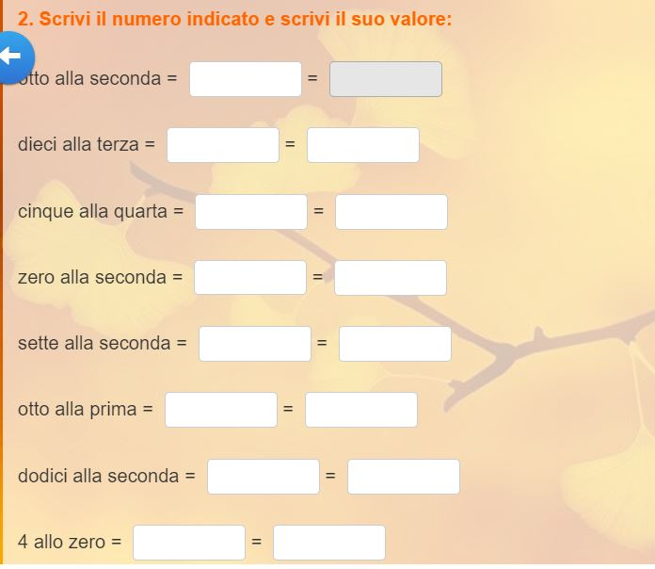

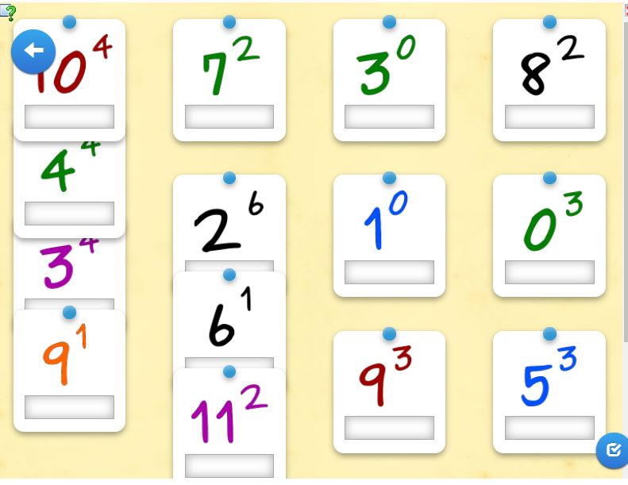

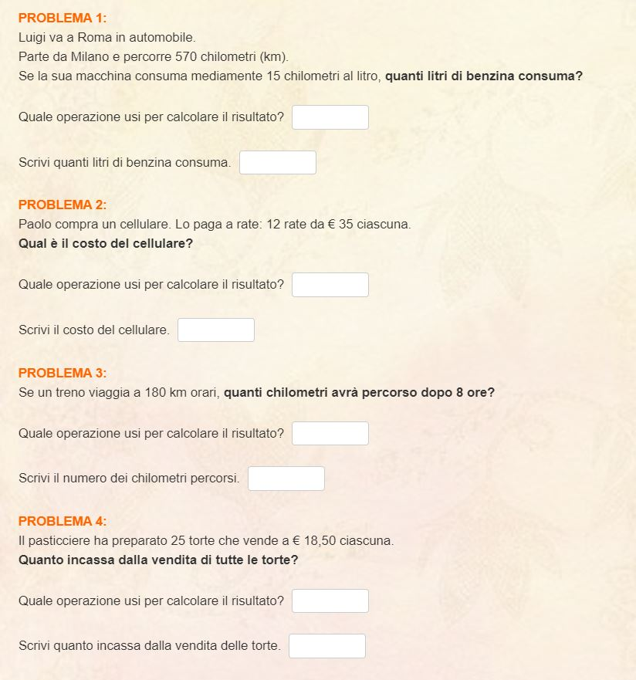

COMPETENZA 17 (ANALISI E DESCRIZIONE DEI FENOMENI NATURALI : ROTAZIONE DEI PIANETI ETC.)

